Московский государственный технический университет им. Н.Э. Баумана

Факультет «Радиоэлектроника и лазерная техника (РЛ)»

Кафедра «Технология приборостроения (РЛ6)»

Занятие №4 – "Амплитудный аналоговый детектор, Балансный модулятор"

по дисциплине «Информационные РЭС»

Выполнил ст. группы РЛ6-91

Филимонов С.В.

ПреподавательРуденко Н.Р.

Москва, 2024

**Амплитудный аналоговый детектор**

Амплитудный аналоговый детектор 3

Задание 1 3

Задание 2 5

Синхронный детектор 10

Исследование балансного модулятора 11

Детектирование балансно-модулированного сигнала 22

Вывод 23

# Амплитудный аналоговый детектор

*Задание к лабораторной работе:*

1. Измените к схеме однотактного амплитудного модулятора амплитуду и частоту сигналов несущей и модуляции и установите их влияние на про детектированный сигнал. Подберите новые параметры RC – фильтра.
2. Измените в схеме двухтактного амплитудного модулятора амплитуду и частоту сигналов несущей и модуляции и установите их влияние на про детектированный сигнал. Подберите новые параметры RC – фильтра.

## Задание 1

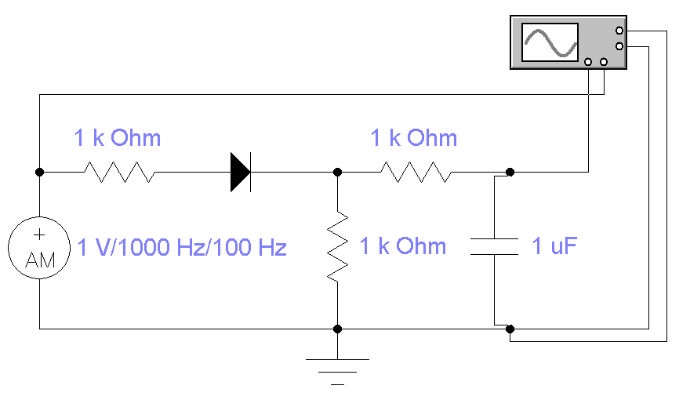

Рис. 1.1 – Схема однотактного амплитудного детектора.

Рис. 1.2 – Временные диаграммы амплитудно-детектированного сигнала.

Коэффициент модуляции $m=A_{мод}/A_{нес}$*, $m=1$*  соответствует 100% модуляции (полная модуляция),

Новые характеристика АМ сигнала:

* Частота несущей – $f_{нес}=2000 Гц$.
* Частота модуляции – $f_{нес}=300 Гц$.
* Амплитуда несущей – $A_{нес}=2 В$.
* Амплитуда модуляции – $A_{мод}=A_{нес}=В$.

Чтобы фильтр эффективно удалял несущую, частота среза фильтра должна быть немного выше максимальной частоты модуляции $f_{мод}(max)$ ​, но существенно ниже частоты несущей $f_{нес}$ ​. Выберем $f_{ср}=500 Гц$

$$f_{ср}=\frac{1}{2πRC}⟹\frac{1}{2πRC}=500⟹\frac{1}{RC}=3141.6$$

Выберем $R=1000$ Ом, $C=0.3$ мкФ. Согласно стандартному ряду [E24](https://www.tme.eu/html/gfx/img_8097.gif) $R=1000$ Ом, $C=0.33$ мкФ.

|  |  |
| --- | --- |
| Временные диаграммы амплитудно-детектированного сигнала до перерасчета $RC$ фильтра | Временные диаграммы амплитудно-детектированного сигнала после перерасчета $RC$ фильтра |
|  |  |

Влияние амплитуды и частоты сигналов несущей и модуляции на продетектированный сигнал:

* При увеличении амплитуды модулирующего сигнала возрастет глубина модуляции, что приведет к более четкому выделению информации в детектированном сигнале.
* При увеличении частоты модуляции необходимо корректировать параметры фильтра для пропускания всех полезных частот.

## Задание 2

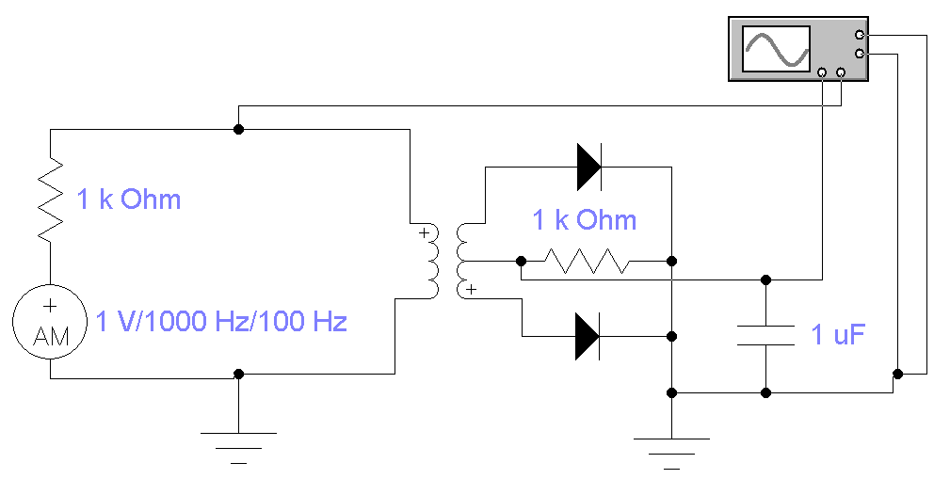

Рис. 2.1 – Схема двухтактного амплитудного детектора.

Рис. 2.2 – Временные диаграммы амплитудно-детектированного сигнала.

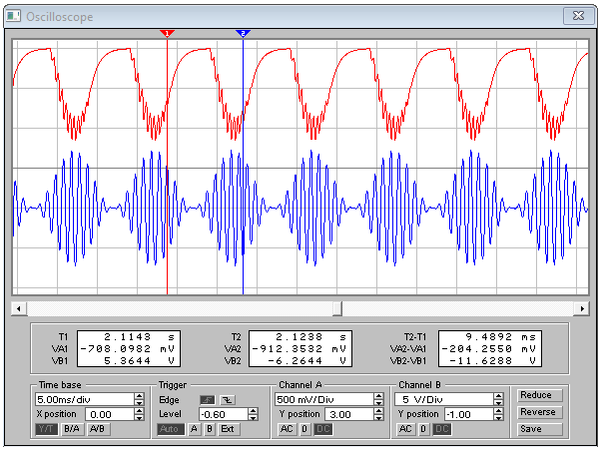

Рис. 2.3 – График двухтактного амплитудного модулятора с измененной амплитудой (увеличена на 1 В).

Рис. 2.4 – График двухтактного амплитудного модулятора при исходной амплитуде и измененной частоте модуляции (увеличена в двараза).

Рис. 2.5 – График двухтактного амплитудного модулятора при исходной амплитуде, частоте модуляции и при увеличенной в два раза частоте сигнала:

Так как при увеличенной в два раза частоте сигнала ( $100−200$ Гц) сигнал сильно подвержен искажениям, то надо его пустить на вход ФНЧ, представлено RC – цепью. Уменьшим сопротивление до 750 Ом исходя из следующего соотношения для ФНЧ фильтра:

Рис. 2.6 – Схема двухтактного амплитудного детектора с измененными параметрами.

Рис. 2.7 – Временные диаграммы амплитудно-детектированного сигнала.

Влияние амплитуды и частоты сигналов несущей и модуляции на продетектированный сигнал:

* При увеличении амплитуды модулирующего сигнала возрастет глубина модуляции, что приведет к более четкому выделению информации в детектированном сигнале.
* При увеличении частоты модуляции необходимо корректировать параметры фильтра для пропускания всех полезных частот.

## Синхронный детектор

$$5000= \frac{1}{π\sqrt{LC}}⟹15708= \frac{1}{\sqrt{LC}}⟹\sqrt{LC}= \frac{1}{15708}⟹LC=4,05 ∙ {10}^{−9}$$

Пусть L = 3 мГн, тогда

$$С= \frac{4,05 ∙ {10}^{−9}}{3 ∙ {10}^{−3}}=1,35 ∙ {10}^{−6}$$

Т.к. конденсатора подключены последовательно то посчитанную ёмкость поделим пополам:

Рис. 3.1 – Схема синхронного детектора.

Рис. 3.2 – Временные диаграммы амплитудно-детектированного сигнала.

# Исследование балансного модулятора

*Содержание отчета*

1. Результат работы программы Matlab
2. Схема исследуемого модулятора
3. Осциллограммы и спектрограммы исследуемых сигналов
4. Результаты экспериментов и графики построенные по этим результатам

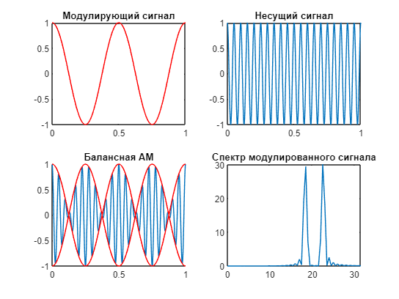

Рисунок 1 – Результат работы программы Matlab

Рисунок 2 – Принципиальная схема исследуемого балансного модулятора

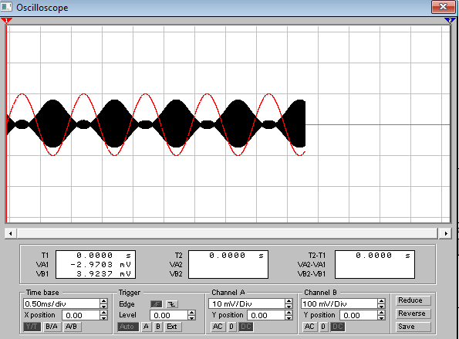

Рисунок 3 – Осциллограмма на выходе модулятора при частоте модулирующего генератора 500 кГц

Рисунок 4 – Спектр сигнала на выходе модулятора при положении подстроечного резистора R1 50%

Коэффициент модуляции:

|  |  |  |  |  |  |  |  |
| --- | --- | --- | --- | --- | --- | --- | --- |
| Частота генератора | 150 Гц | 170 | 180 | 200 | 250 | 500 | 800 |
| Коэффициент Мам | 0.767 | 0.760 | 0.721 | 0.726 | 0.457 | 0.281 | 0.205 |

|  |  |  |  |  |  |  |  |  |
| --- | --- | --- | --- | --- | --- | --- | --- | --- |
| Частота генератора | 1 кГц | 10 | 20 | 30 | 40 | 45 | 50 | 100 |
| Коэффициент Мам | 0.101 | 0.764 | 0.879 | 0.899 | 0.936 | 0.944 | 0.949 | 0.958 |

Табл. 1 – Таблица измеренных и рассчитанных значений коэффициента модуляции

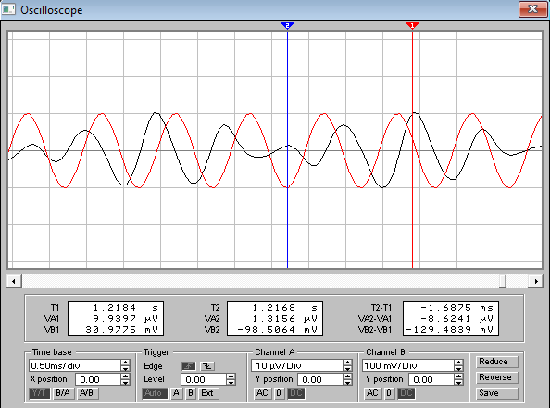

Рисунок 5 – Пример осциллограммы на выходе модулятора при частоте модулирующего генератора 150 Гц, $U_{max}, U_{min}$

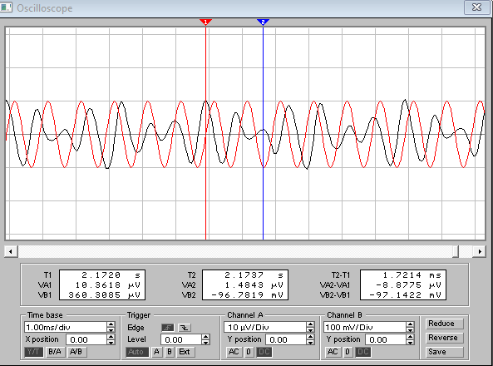

Рисунок 6 – Пример осциллограммы на выходе модулятора при частоте модулирующего генератора 170 Гц,

Рисунок 7 – Пример осциллограммы на выходе модулятора при частоте модулирующего генератора 180 Гц,

Рисунок 8 – Пример осциллограммы на выходе модулятора при частоте модулирующего генератора 200 Гц, $U_{max}, U_{min}$

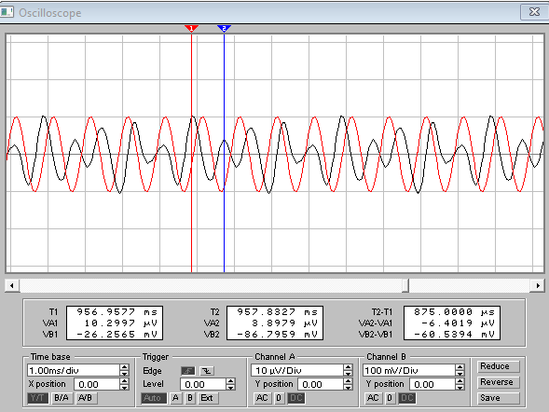

Рисунок 9 – Пример осциллограммы на выходе модулятора при частоте модулирующего генератора 250 Гц,

Рисунок 10 – Пример осциллограммы на выходе модулятора при частоте модулирующего генератора 500 Гц,

Рисунок 11 – Пример осциллограммы на выходе модулятора при частоте модулирующего генератора 800 Гц,

Рисунок 11 – Пример осциллограммы на выходе модулятора при частоте модулирующего генератора 1 кГц,

Рисунок 12 – Пример осциллограммы на выходе модулятора при частоте модулирующего генератора 10 кГц,

Рисунок 13 – Пример осциллограммы на выходе модулятора при частоте модулирующего генератора 20 кГц,

Рисунок 14 – Пример осциллограммы на выходе модулятора при частоте модулирующего генератора 30 кГц,

Рисунок 15 – Пример осциллограммы на выходе модулятора при частоте модулирующего генератора 40 кГц, $U_{max}, U_{min}$

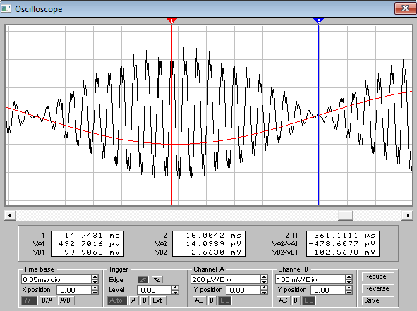

Рисунок 16 – Пример осциллограммы на выходе модулятора при частоте модулирующего генератора 45 кГц, $U_{max}, U_{min}$

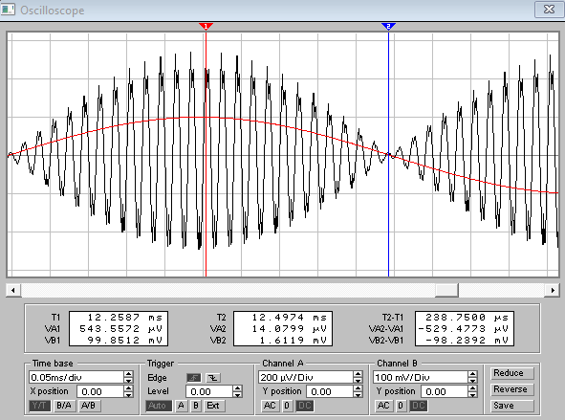

Рисунок 17 – Пример осциллограммы на выходе модулятора при частоте модулирующего генератора 50 кГц, $U_{max}, U_{min}$

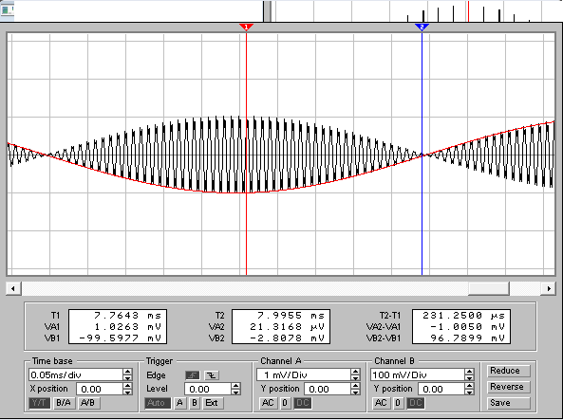

Рисунок 18 – Пример осциллограммы на выходе модулятора при частоте модулирующего генератора 100 кГц, $U_{max}, U_{min}$

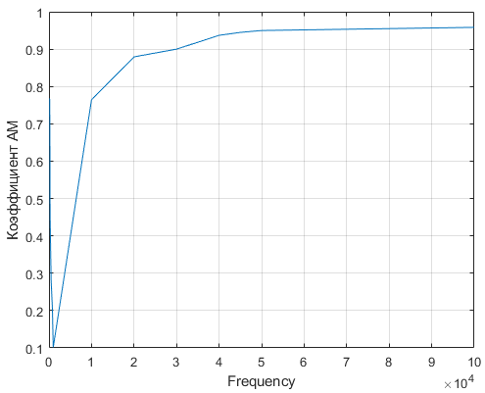

Рисунок 19 – График частотной характеристики модулятора

# Детектирование балансно-модулированного сигнала

Рисунок 20 – Схема детектора балансно модулированного сигнала

Рисунок 21 – Осциллограмма, содержащая сигнал с выхода балансного модулятора и выхода детектора

# Вывод

В ходе практического занятия была исследована балансная амплитудная модуляция (АМ) с подавлением несущей частоты, а также проведен анализ спектров и сигналов с использованием программной среды Matlab. Получены результаты моделирования сигналов, их синхронного детектирования и балансной модуляции. Проведённые эксперименты подтвердили возможность эффективного подавления несущего сигнала, что приводит к увеличению коэффициента полезного действия модуляции до 100%. Тем не менее, балансная модуляция имеет свои сложности, в частности, необходимость точной синхронизации при демодуляции. Для решения этой проблемы может использоваться метод с неполным подавлением несущей частоты, что позволяет выполнять фазочастотную автосинхронизацию. В итоге, было продемонстрировано, что балансная модуляция оптимально распределяет энергию сигнала, хотя и требует более сложных схем для демодуляции, что ограничивает её практическое применение в некоторых случаях.